МКУ «Управление образования Исполнительного комитета Елабужского муниципального района» Республики Татарстан

Всероссийский конкурс «Творческий воспитатель – 2023»
Область: «Речевое развитие»
Конспект занятия по речевому развитию в старшей разновозрастной группе (4-7 лет) с использованием интерактивных игр «Мерсибо»

Работу представляет:
автор, воспитатель 1 категории
МБДОУ «Поспеловский детский сад» ЕМР РТ
Согорина Е.Н.

Елабуга, 2023
Конспект занятия по речевому развитию в старшей разновозрастной группе (4-7 лет) с использованием интерактивных игр «Мерсибо»

Тема: «Сентябрина-старшая дочка Осени»

Цели: распространение педагогического и творческого опыта среди педагогов дошкольных образовательных учреждений; закреплять умение детей выделять характерные особенности осенней погоды; обогащать словарь детей; развивать умение правильного артикулирования звуками при помощи инновационных технологий.
Задачи:
1. Закрепить умение детей выделять характерные особенности осенней погоды (ветер, холод, дождь, листопад, известные грибы, называть их);
2. упражнять в артикуляционной гимнастике для правильного произношения звуков [д][т][ф];
3. упражнять в использовании в речи образных слов, выражений, образовании однокоренных слов;
4. продолжать учить содержательно и выразительно пересказывать литературный текст;
5. обогащать и активизировать словарь детей существительными и прилагательными;
6. совершенствовать интонационную выразительность речи.
Дидактическое обеспечение: демонстрационный материал - картина лес, картинки с изображением грибов, муляжи грибов, кузовок, Сентябрина – игрушка - кукла, интерактивная игра «Болтушки-хохотушки», артикуляционная гимнастика «Воздушная струя», «Дятел», «Грибок» с использованием зеркал.
ХОД занятия:
Ребята, давайте сегодня мы свами отправимся в путешествие в осенний лес. Звучит музыка леса и пения птиц. Дети становятся полукругом к воспитателю лицом. Воспитатель показывает дыхательную гимнастику.
Дыхательная гимнастика: «Ветер и листья»
После вдоха ребята задерживают дыхание и на выдохе, раскачивая поднятыми руками, продолжительно произносят звук «ф». Затем на одном выдохе произносят несколько раз звук «п», делая ступенчатый выдох, и постепенно опускают руки вниз («листья опадают»).
Дети рассаживаются на стулья прямо перед интерактивной доской. Музыку останавливают. Воспитатель предлагает детям посмотреть на экран, где изображен осенний лес, и на одном из деревьев сидит дятел. Детям нужно догадаться что же это за птица…Воспитатель в качестве подсказки загадывает детям загадку про дятла:
Все время стучит,
Деревья долбит,
Но их не калечит,
А только лечит.
Дети отгадывают загадку.
Воспитатель предлагает детям прослушать зашифрованную скороговорку о дятле.
Речевая игра в скороговорки «Болтушки-хохотушки». Детям дается прослушать на интерактиве неправильно сказанную (зашифрованную) скороговорку про дятла.
Дети, прослушав, проговаривают скороговорку правильно «Дятел дупло долбил, долбил, да недодолбил», сначала медленно, затем быстро.
Воспитатель предлагает детям взять личные зеркала для того, чтобы правильно выполнить артикуляционную гимнастику.
Упражнение «Дятел». Многократно барабанить напряженным кончиком языка с произнесением звука «д» и «т». В ходе упражнения воспитатель осуществляет прямой показ того, что нужно выполнить (с помощью зеркала), наблюдает у всех ли получается данное упражнение, в случае неудачи – подсказывает правильность выполнения. Выполняем упражнение до счета 10.
Звучит красивая музыка природы (осеннего леса), под музыку воспитатель берет в руки куклу «Сентябрину».
Воспитатель:
-Ребята, кто к нам пришёл!!! Девочка, в очень красивом одеянии. Давайте посмотрим во что она одета и попробуем догадаться кто же это?
Ребята произносят детали одежды куклы, из чего они сделаны, из каких цветов.
Воспитатель немного рассказывает о том, что Сентябрина – старшая дочка осени, и что Осень отправила ее к нам в детский сад гостьей, посмотреть на наших деток, проверить наши знания и т.п.
Сентябрина принесла вам… что это? (берестяной кузовок)
Там, где в травах ветер сладкий,
Где за полем бор стеной,
Собираю я загадки
В кузовок берестяной.
Что лежит в нём, вы узнаете,
Коль загадки разгадаете.
Воспитатель выкладывает грибы - муляжи и открытки с грибами.
В лесу под ёлкой крошка,
Только шапка да ножка.
(грибы)
Во лесу, во бору стоят стары старички,
На них красны колпачки,
И на горке, и под горкой,
Под берёзой и под ёлкой
Хороводами и в ряд
В шапках молодцы стоят.
Пока дети, каждый в берете,
Повзрослели – шляпы надели.
(грибы)
Дети показывают отгадки – картинки и объясняют, почему, так по - разному, названы грибы. Шляпки грибов похожи на шапку, колпачок, шляпу, берет. Сравнивают грибы.
Воспитатель предлагает детям выполнить артикуляционную гимнастику «Грибок».
Рот открыт. Губы в улыбке. Прижать широкий язык всей плоскостью к небу (язык присасывается). Язычок будет напоминать тонкую шляпку грибка, а растянутая подъязычная уздечка – его ножку (дети выполняют упражнение с использованием зеркал для оценки правильности движений артикуляционного аппарата). В ходе упражнения воспитатель осуществляет прямой показ того, что нужно выполнить, наблюдает у всех ли получается данное упражнение, в случае неудачи – подсказывает правильность выполнения. Выполняем упражнение до счета 10.
Воспитатель предлагает детям встать со своих мест для того, чтобы сделать физкультминутку:
Меж еловых мягких лап ( Руки в стороны, легкие движения вверх – вниз)
Дождик кап – кап – кап! ( Руки на поясе, топаем ногами)
Где сучок давно засох, (Наклониться, коснуться руками пола)
Серый мох, мох, мох.( Повернуться в сторону)
Где листок к листку прилип, ( Левую руку в сторону, хлопнуть по ней правой)
Вырос гриб, гриб, гриб, ( Присесть, медленно вставать)
Кто нашел его, друзья? ( Руки в стороны ладонями вверх, пожимаем плечами)
Это я, я, я.( Руки на поясе, выполняем прыжки)
Сентябрина благодарит детей за интересную физкультминутку и предлагает детям послушать сказку.
Сказка за сказкой В. Сутеев «Под грибом».
Дети садятся на ковер слушают шум дождя. Затем воспитатель читает сказку, обсуждают. Дети помогают персонажам подбирать слова в тех фрагментах сказки, где ее герои знакомятся, обращаются друг к другу с просьбой, обсуждают, как поступить. Пересказывают 2-3 ребенка.
Сентябрина благодарит детей за рассказы и показывает волшебный сундук, открывает сундучок и угощает всех сладкими яблоками, дети благодарят гостью и под музыку осенней природы прощаются с ней!
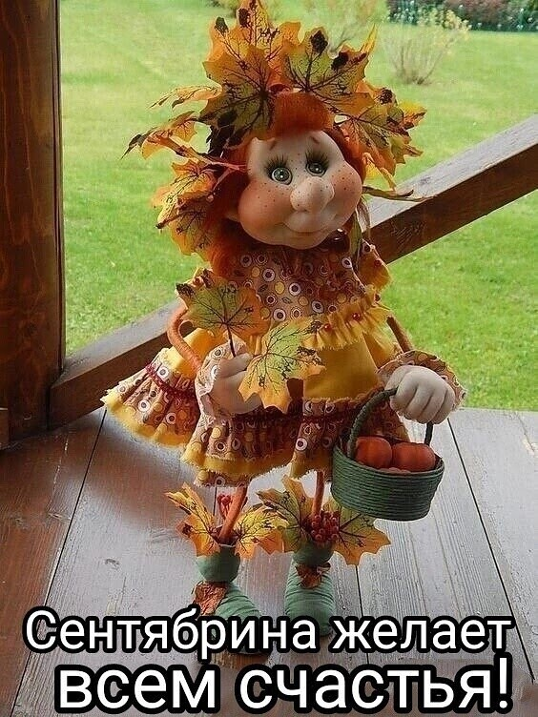

В ходе организованных занятий с детьми по речевому развитию достигаются цели:

- дети учатся выделять характерные особенности осенней природы, при этом обогащается словарный запас воспитанников;
- с использованием инновационных технологий, а именно интерактивных игр по речевому развитию «Мерсибо» занятия проходят более эффективно за счет красивой, живой анимации и возможности вступить в диалог с интерактивом (дети учатся правильно артикулировать звуками);
- вставка музыкального сопровождения улучшает способность детей концентрироваться на определенном задании;
- у детей развивается творческое воображение и эстетическое восприятие окружающего мира;
- воспитываются социальные навыки, умение работать в команде.
Литература
- Ворошнина, Л. В. Теория и методика развития речи у детей в 2 ч. Часть 2. Старшая и подготовительная группы доу: практ. пособие для СПО / Л. В. Ворошнина. - 2-е изд. - М.: Юрайт, 2021. - 302 с
- Дошкольная педагогика с основами методик воспитания и обучения: Учебник / Под ред. Гогоберидзе А. Г., Солнцевой О.В.. - СПб.: Питер, 2017. - 480 c.
- Преодоление общего недоразвития речи у дошкольников. Учебно-методическое пособие ./ Под.общ. ред. Т.В. Волосовец. –М.: В.Секачев. 2020. -224с.
- Ушакова, О.С. Методика развития речи детей дошкольного возраста: Учеб.-метод. пособие для воспитателей дошк. образоват. учреждений. / О.С. Ушакова,Е.М. Струнина. - М.: Гуманит. изд. центр ВЛАДОС, 2020. – 288с.
- https://mersibo.ru/

